ИНФОРМАЦИОННОЕ СООБЩЕНИЕ О НЕОБХОДИМОСТИ ДОБРОВОЛЬНОГО ДЕМОНТАЖА ВЫЯВЛЕННых САМОВОЛЬНО УСТАНОВЛЕННых ОБЪЕКТов ДВИЖИМОГО ИМУЩЕСТВА
" 27 " мая 2024 года г. Ульяновск
Выдано
Собственник: неизвестен .
(данные лица, самовольно установившего объекты: Ф.И.О. - для гражданина; наименование, адрес - для юридического лица)
в отношении самовольно установленных объектов движимого имущества со следующими характеристиками: самовольно установленные объекты–бетонные плиты, расположенные по адресу: г. Ульяновск, Засвияжский район, п. Лесная Долина, ул. Центральная, д. 1А.

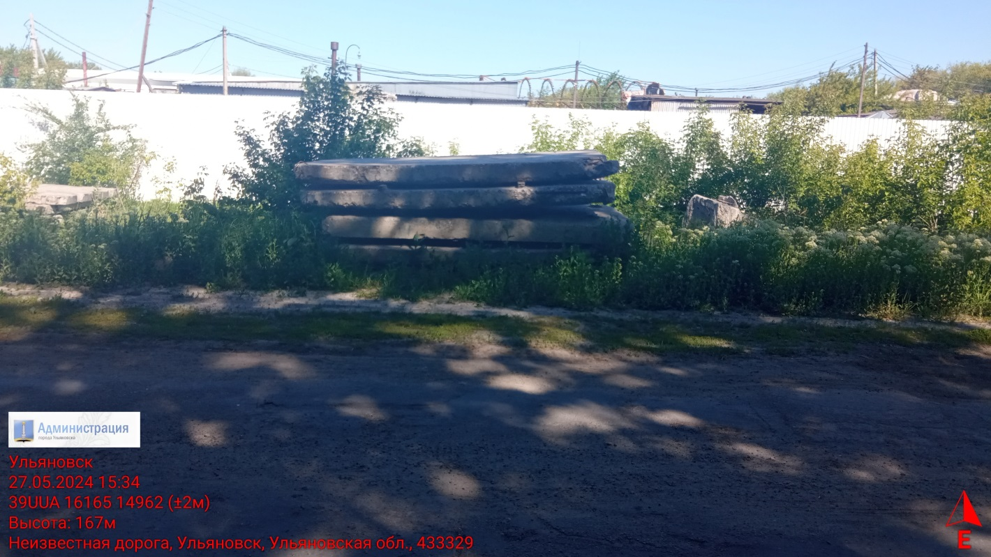

В течение 10 (десяти) рабочих дней со дня опубликования информационного сообщения в газете «Ульяновск сегодня» необходимо за счёт собственных сил и средств демонтировать самовольно установленный объект движимого имущества и восстановить благоустройство территории на которой был установлен объект в соответствии с требованиями Правил благоустройства территорий поселений (городских округов) Ульяновской области.
В случае непринятия мер в указанный срок в соответствии с законодательством объект будет демонтирован и вывезен. Информационное сообщение размещается на сайте администрации города Ульяновска и в газете «Ульяновск сегодня».

